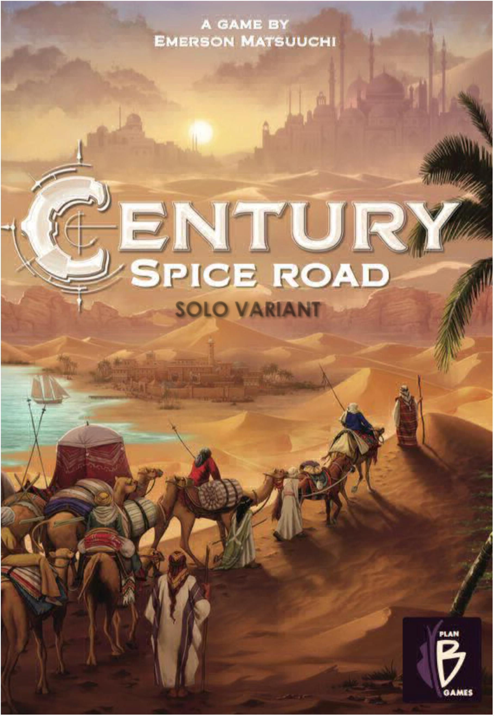
SZÓLÓ VARIÁNS

1

Szabályok
Tuur Frencken
Szóló variáns Igor Larchenko
Ihlette
Version 1.2 – July 3, 2018
Áttekintés
Az AI ellen játszol. A körei során az AI kockadobással kiválaszt egy-egy keresőkártyát, amellyet használni fog. A pontozókártyák egy fordított piramisban vannak elrendezve, és csak a képpel felfelé fordítható lapokat lehet megszerezni. Amikor az összes pontozókártya elfogyott, és több pontot szereztél, mint az AI, megnyerted a játékot.

2
A játék előkészítése
•
•
•
Keverd össze a pontozókártyákat, és helyezz 10 véletlenszerűen választott kártyát fordított piramis alakban, és csak az alsó kártya legyen képpel felfelé. A maradék pontozókártyák visszakerülnek a dobozba.

Keverd meg a kereskedőkártyákat, és rakj ezekből hatot képpel felfelé a kereskedési sorba. Tedd a megmaradt kereskedőkártyákat képpel lefelé a kereskedési sor jobb oldalára, ez lesz a húzópakli.

Helyezd a kereskedőkártyák mellé a négy fűszertálat

sorrendben, alulról felfelé : sárga - piros - zöld - barna
•
•
Helyezd az ezüstérméket egy halomba a fűszertálak mellé.

Ossz magadnak két kezdőkártyát. Egy termelés (2 sárga kurkuma) és egy fejlesztéskártyát.

•
Kapsz te is és az AI is egy karavánkártyát, három sárga fűszerkockával.

•
•
Az AI kap egy dobókockát.
Te vagy a kezdőjátékos.
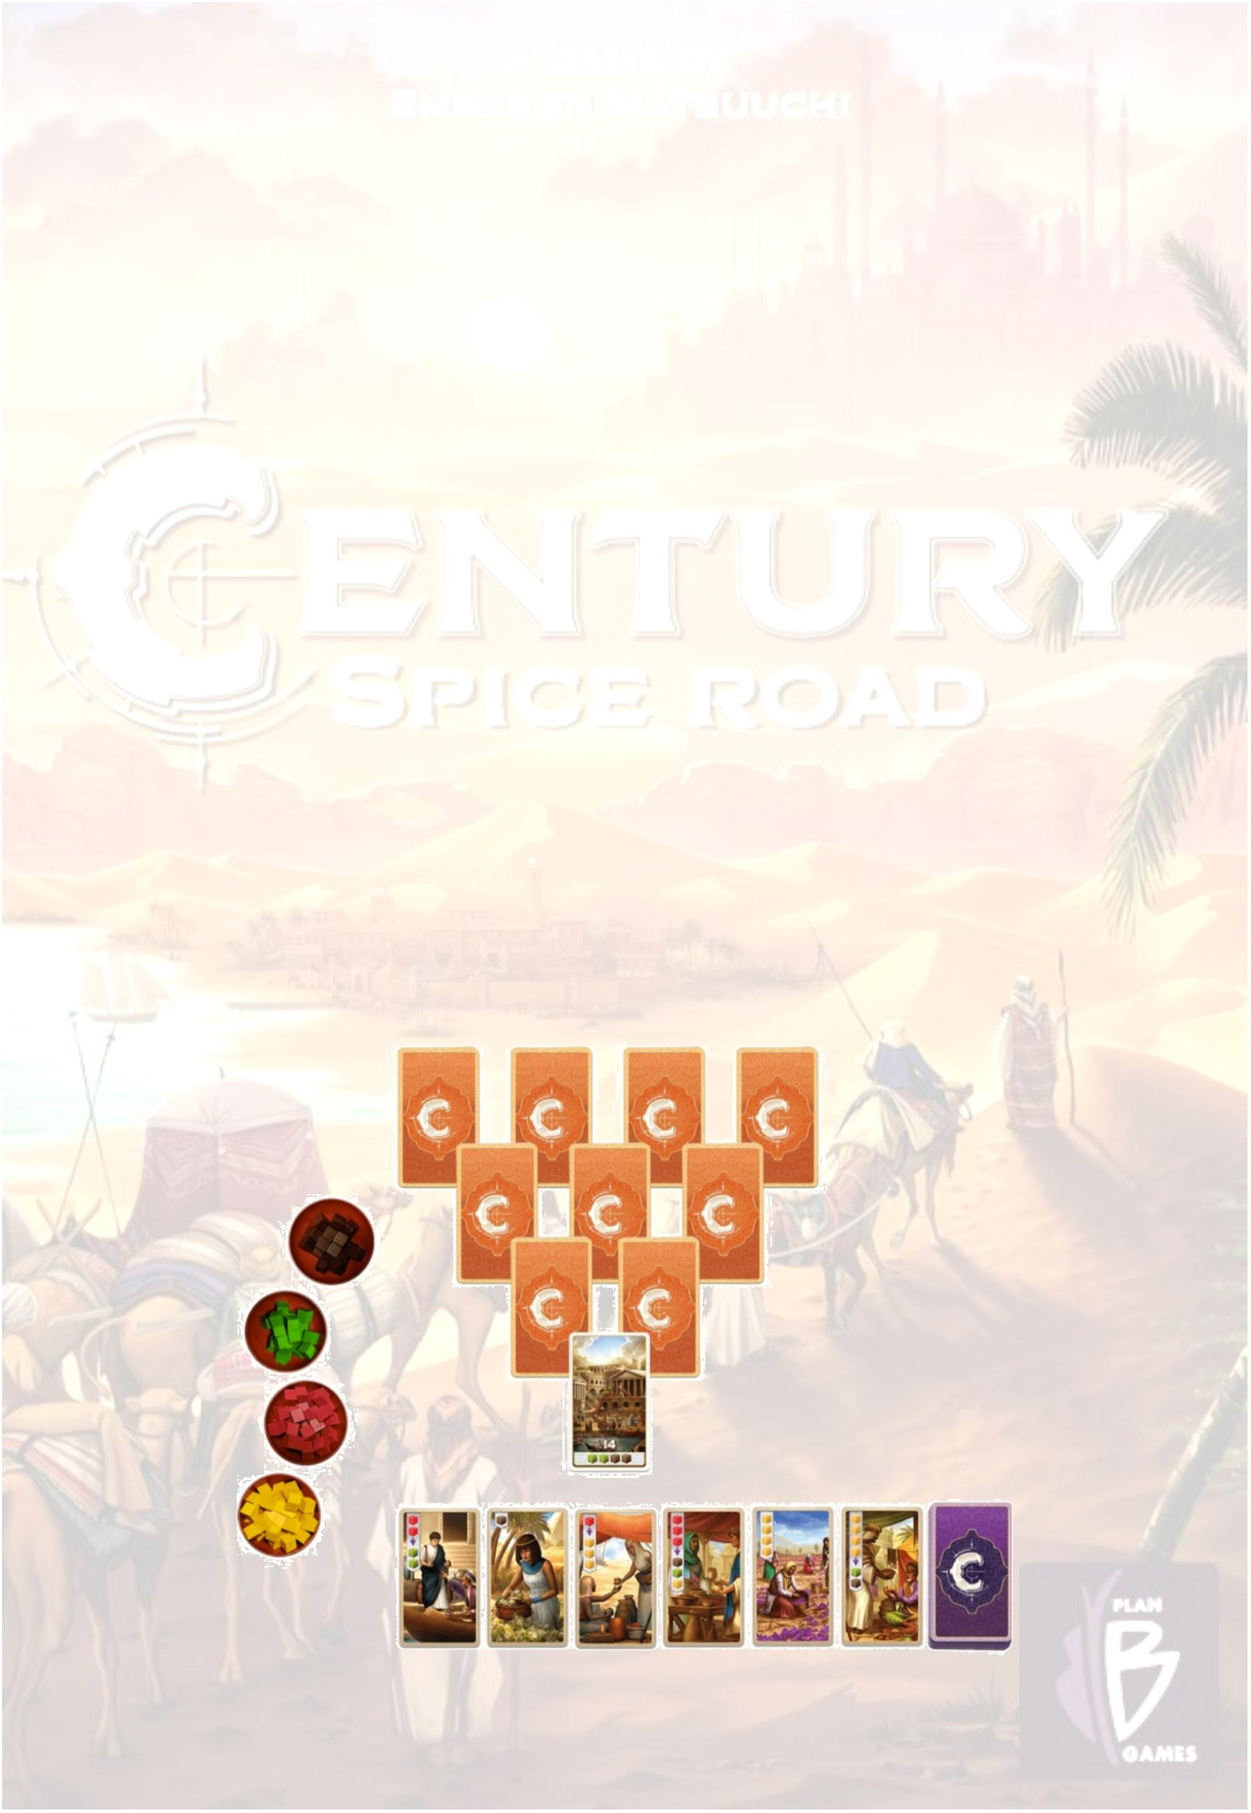

3
A te köröd
Játszd a fordulóid a szokásos módon. Ha pontozókártyát szerzel meg, fordíts képpel felfelé minden felszabadult kártyát alatta.

AI köre
Az AI a következő két lehetőség közül az első lehetséges műveletet hajtja végre:

1
Pontozókártya szerzése:
Az AI befizeti a szükséges fűszerkockáit, és a legmagasabb értékű pontozókártyát választja. A szükséges fűszerkockáit eltávolítja a karavánjából, és visszahelyezi a készletbe.

Fordíts meg minden felszabadult pontozókártyát a piramisban. Az AI köre véget ér.

2
. Kereskedőkártya kiválasztása a kereskedési sorban:
Dobj a kockával. A dobott érték határozza meg, hogy melyik kereskedőkártyát fogja használni az AI. A bal szélső kártya az 1-es, a jobb szélső a 6-os értéknek felel meg.

A kiválasztott kereskedőkártyán található fűszerkockák számától függően a
Az AI a következő lépéseket teszi:

a. Fűszerkockák nélküli kártya kiválasztása esetén:

1.az AI végrehajtja, a cserét, ha lehetséges. A
csereműveletet csak egyszer hajtja végre, még akkor is, ha az AI
többször is elvégezhetné a műveletet; vagy

2. az AI megkapja a cserekártyán szereplő felső fűszerkockákat. Ez
csak akkor történik meg, ha a csereakciót nem tudja
teljesíteni. A nyíl alatt látható fűszerkockákat
ebben az esetben figyelmen kívül hagyja.

Végül, miután az AI befejezte a körét, az AI elhelyezi a legalacsonyabb értékű a fűszerkockáját az aktivált kereskedőkártyán.

4
b. Ha egy fűszerkockával ellátott kártya van kiválasztva:

1. az AI, végrehajtja a cserét, ha lehetséges. A
csereműveletet csak egyszer hajtja végre, még akkor is, ha az AI többször is elvégezhetné a műveletet; vagy

2. az AI nem hajt végre műveletet, ha a csereakciót
nem tudja végrehajtani, vagy ha a kereskedőkártya nem
cserekártya.

Végül, miután az AI befejezte a körét, az AI elhelyezi a legalacsonyabb értékű fűszerkockáját az aktivált kereskedőkártyán,
még akkor is, ha az AI nem hajtott végre műveletet.

c. Ha két vagy több fűszerkockát tartalmazó kártyát választ:

1. az AI leveszi a fűszerkockákat a kártyáról, ráhelyezi őket
karavánjára, és az aktivált kereskedőkártya eldobásra kerül. A
kereskedőkártyák a kereskedési sorban balra csúsznak, majd felfordítunk egy újabb lapot; és

2. az AI egy ezüst érmét kap (1 győzelmi pont).

Kivételek:
•
Ha az AI 1-est dob, akkor a kiválasztott műveletet a szokásos módon hajtja végre a fent leírt módon. Ezt követően, ha a kereskedőkártyát nem dobta el az akcióval, újra kell tölteni a kereskedői sort. A kártyán lévő fűszerkockák visszakerülnek a készletbe
Az AI ebben az esetben nem kap ezüstpénzt.

•
A fejlesztéskártyáknak nincs hatása, ha azokat az AI aktiválja. Az AI
nem hajt végre akciót, de mégis tesz egy fűszerkockát a karavánjáról
az aktivált kereskedőkártyára és / vagy szükség esetén eldobja azt.

Fontos:
Az AI-nak korlátlan számú fűszerkockája lehet.

5
A játék vége
A játék akkor ér véget, amikor mind a tíz pontozókártya elfogyott.

Pontjaidat a szokásos módon számoljuk a pontozókártyákból, és 1 pont jár minden megmaradt fűszerkockádért, a sárga kivételével.

Az AI pontokat kap a pontozókártyáiból, és a megszerzett ezüstérmékből (1 pont / érme). Az AI karavánján maradt fűszerkockákat az alábbiak szerint pontozzuk:

•
•
•
•
sárga = 0 pont/kocka
piros = 1 pont/kocka
zöld= 2 pont/kocka
barna = 3 pont/kocka
Ha több pontot szereztél, mint az AI, megnyerted a játékot!

Haladó változat
Használd az aranyat az ezüst érmék helyett. Az AI 3 pontot kap 1 pont helyett.

6
Pontozólap
Játékos
AI
1
2
3
4
5
6
7
8
9
Nyugodtan oszd meg tapasztalataidat a boardgamegeek.com oldalon, hogy összehasonlítsd magad másokkal, és segíts ennek a változatnak az elterjesztésében.

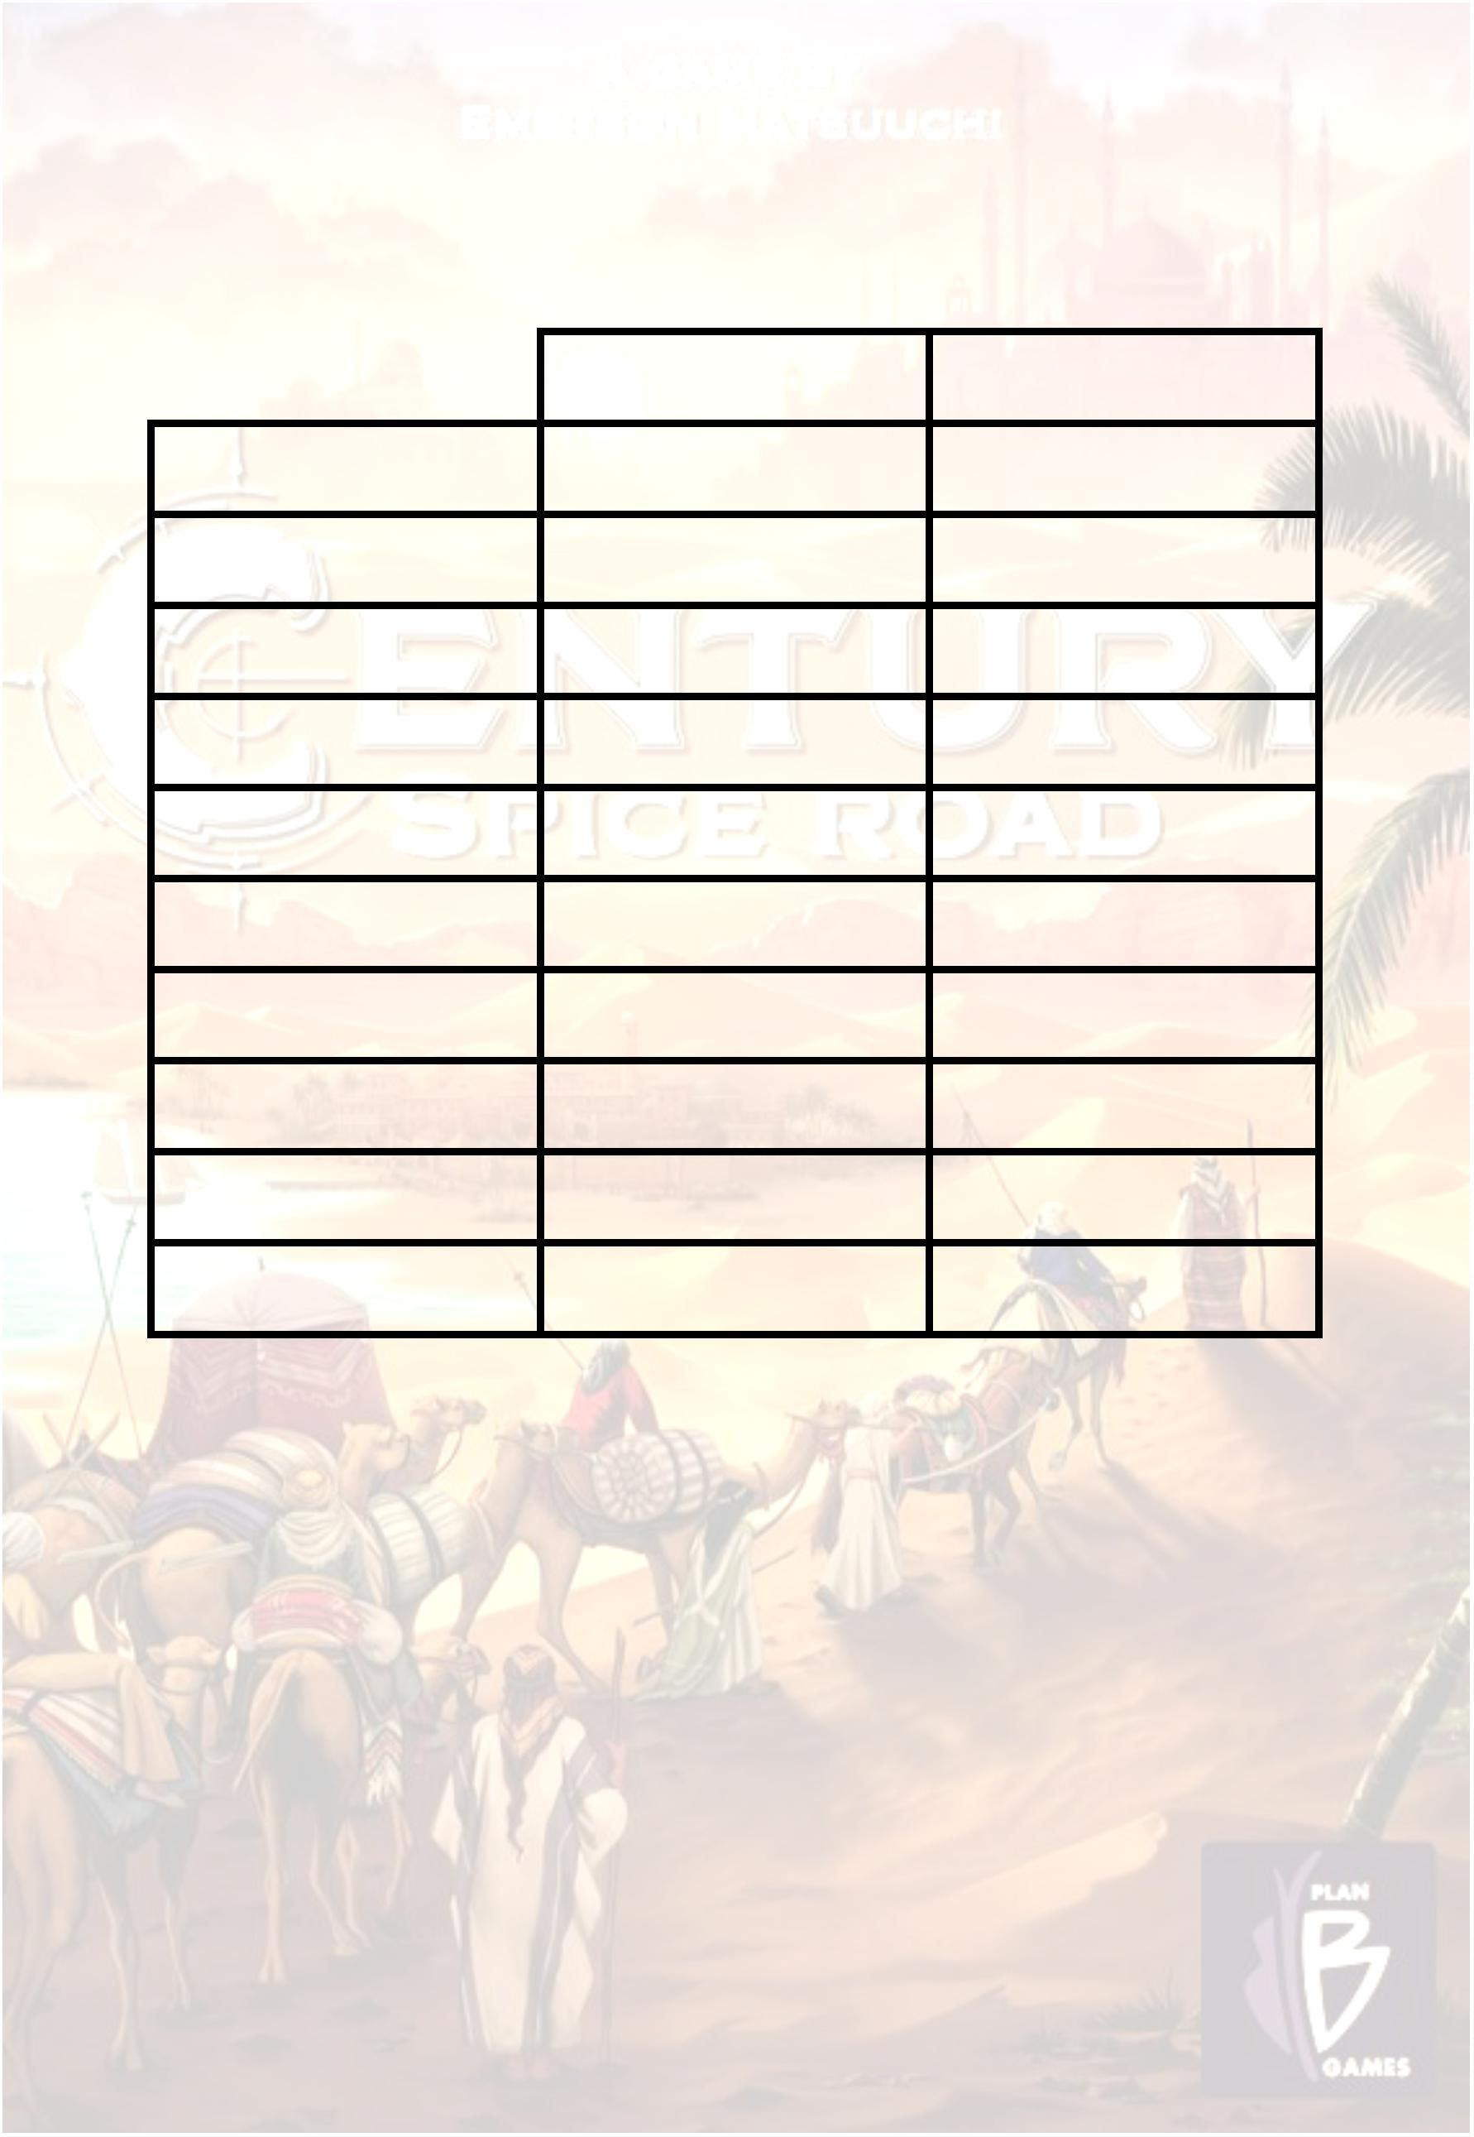

SOLO VARIANT
